

**Blue**

**Management**

**Sistema de Gestión de Almacén**

**Ricardo Zamora Picazo**



1

Índice

Antecedentes 4

Definición del problema 5

Justificación 5

Objetivos 6

Objetivos generales 6

Objetivos específicos 6

Estado del arte 7

Modelo de ingeniería de software 8

Requerimientos 9

Software 9

Herramientas 9

Sistema 9

Alcances 11

Limitaciones 12

Especificación 13

Arquitectura de software 15

Programación 17

Diseño del código 17

Lenguajes de etiquetas 17

Lenguajes de programación 18

Framework 18

Desarrollo de la aplicación 19

Inicio 19

Búsqueda 21

Agregar 22

Almacén 23

Cronograma de actividades 25

Bibliografías 26



2

Índice de figuras

Ilustración 1 Ciclo de vida 8

Ilustración 2 Casos de uso. 13

Ilustración 3 Comportamiento esperado. 14

Ilustración 4 Diseño de los módulos 14

Ilustración 5 Tabla de datos agregar 15

Ilustración 6 Tabla de datos actividad 16

Ilustración 7 Tabla de datos notas 16

Ilustración 8 Ejemplo programación modular. 17

Ilustración 9 Barra de navegación. 19

Ilustración 10 Productos por agotarse. 19

Ilustración 11 Notas. 20

Ilustración 12 Página de inicio. 20

Ilustración 13 Modulo de búsqueda. 21

Ilustración 14 Búsqueda por número. 21

Ilustración 15 Búsqueda por nombre. 21

Ilustración 16 Pagina de búsqueda.. 22

Ilustración 17 Modulo de orden 23

Ilustración 18 Orden 23

Ilustración 19 Generador PDF. 24

Ilustración 20 Reporte de almacén. 24

Ilustración 21 Reporte de actividad. 24

Ilustración 22 Cronograma de actividades. 25



3

Antecedentes

Anteriormente se utilizaban las funciones de los almacenes de mercancía los cuales solo resguardaban, controlaban y abastecían de materia y de productos.

Con el paso del tiempo el término de almacén ha ido evolucionando y ampliado su ámbito de responsabilidad, llegando a hacer sus funciones más complejas debido al manejo de mercancías cada vez mayores.

Dado a esto surgen los sistemas de gestión de almacén los cuales pretenden agilizar los procesos lógicos de esta área como los son la recepción, almacenamiento y movimiento de dentro del mismo almacén.

Los primeros sistemas de gestión de almacén solo ofrecían funcionalidades sencillas referentes al lugar de almacenamiento, a diferencia de los nuevos sistemas los cuales pueden llegar a ser tan complejos que requieren ser ejecutados por personal especializado.

Sin importar la simpleza o complejidad del sistema su objetivo sigue siendo el mismo: proporcionar la información necesaria para controlar eficientemente el movimiento de materiales dentro de un almacén.



4

Definición del problema

El problema de la gestión de almacén y que no se ha logrado es el desarrollo de un sistema para garantizar el suministro continuo y oportuno de los materiales en los medios de producción requeridos así mismo asegurar los servicios de forma interrumpida y de manera rítmica mejorando el rendimiento y la competitividad.

Justificación

En la actualidad existen distintos tipos de gestores de almacén los cuales desempeñan diferentes funciones de acuerdo a el tamaño o dimensiones del almacén al cual está orientado haciendo a estos los más óptimos posibles en el entorno laboral.

Sin en cambio no todos cumplen con las operaciones o logística necesaria para llevar una correcta administración del almacén.

Por lo tanto, el sistema a crear cumplirá con todas las logísticas necesarias para una correcta gestión de un almacén.



5

Objetivos

Objetivos generales

* Desarrollo de un Sistema de Gestión de Almacén denominado “Blue management” para mantener los artículos en existencia y sus posiciones dentro del almacén.

Objetivos específicos

* Investigar los fundamentos de la gestión de almacén.
* Optimización de la búsqueda de productos.
* Comprender la logística de los almacenes.
* Desarrollo de una interfaz minimalista.
* Opción de modificar por si se requiere efectuar cambios en los productos.
* Generar un PDF del almacén para tener un inventario en físico.
* Visualizar los movimientos realizados en el almacén.



6

Estado del arte

|  |  |  |  |  |
| --- | --- | --- | --- | --- |
| **Autor(es)** | **Titulo** | **Fuente** | **Fecha de** | **Aportación** |
|  |  |  | **publicación** |  |
| Bryan | Gestión de | Página |  | La gestión de almacenes dentro del |
| Salazar | almacén | Web | 2016 | mapa de procesos logísticos: |
|  |  |  |  | límites y responsabilidades. |
|  |  |  |  |  |
| NOEGA | Sistema de | Página |  | Funciones que puede ofrecer un |
| Systems | gestión de | web | 25 de abril | sistema de gestión de almacén. |
|  | almacén |  | de 2017 |  |
|  |  |  |  |  |
|  | Sistema de | Libro |  | Fundamentos de una gestión de |
| Jungheinrich | gestión de | electrónico | Sin fecha | alancen. |
|  | almacén |  |  |  |
|  |  |  |  |  |
|  | Los SGA en | Página |  | Conocimiento de cómo eran los |
| Stock Logistic | la | web | 2018 | sistemas de gestión y como son en |
|  | actualidad |  |  | la actualidad. |
|  |  |  |  |  |
| Antonio | Manual de | Libro | 15 de | Introducción a la logística y los |
| Iglesias | gestión de | electrónico | octubre de | fundamentos de un almacén así |
|  | almacén. |  | 2012 | como el entorno de aplicación. |
|  |  |  |  |  |



7

Modelo de ingeniería de software

Dado a las características del proyecto y el grado del dominio sobre el tema, se decidió adoptar el Modelo por etapas ya que se amolda al desarrollo y a los procedimientos a llevar, así como garantiza algunos puntos muy importantes al desarrollar un sistema tales como:

* Un nivel de calidad del producto final.
* Ayuda a comprender el problema.
* Optimiza los recursos.
* Facilita la comunicación entre usuario-cliente.
* Obtener un clico de vida adecuado para el sistema.

De este modelo cabe resaltar algunos pasos a seguir que se consideran básicos para así tener de esta forma un ciclo de vida adecuado de un sistema, cada uno de estos puntos se tienen que realizar de forma correcta y precisa para así poder dar el siguiente paso o cambiar a la siguiente etapa.

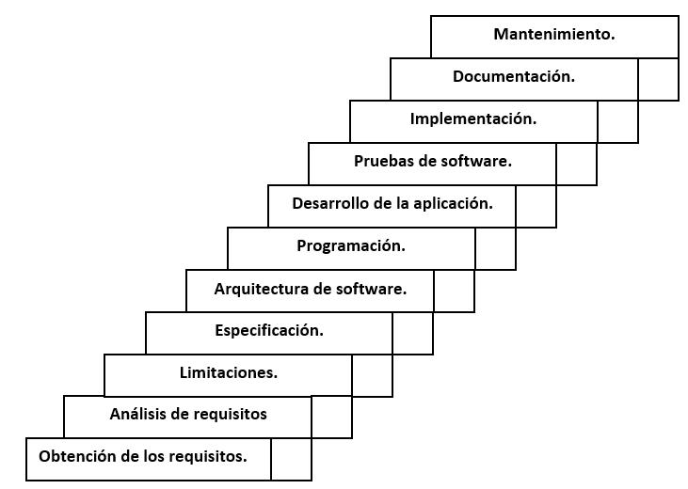

*Ilustración 1 Ciclo de vida*

**

8

Requerimientos

Software

* Xampp.
* Editor de texto Atom.

Herramientas

* Cronograma de actividades.
* FPDF

Sistema

Una barra que estará fija al encabezado de cada página y en este solo se mostrará:

* Inicio.
* Búsqueda.
* Agregar.
* Almacén.

En la página de inicio la cual contenga:

1. Notas.
2. Productos por agotarse cuando sean menor a 10.

Uh módulo de búsqueda la cual ofrezca dos opciones:

1. Búsqueda por número.
2. Búsqueda por nombre.

Al efectuar una búsqueda este dará una opción la cual permita modificar algunos campos.

Módulo de agregar el cual tendrá un formulario con los campos de:



9

1. Numero.
2. Nombre.
3. Marca.
4. Disponibles.
5. Ubicación:
6. Estante.
7. Piso.
8. Precio.

Campos a modificar donde no todos los campos serán modificables dado a que en lo contrario estaría borrando un producto del almacén (algo que no es muy viable hacer), los campos modificables serán:

1. Estante.

1. Piso.
2. Cantidad disponibles.

Módulo de almacén el cual tendrá los dos puntos de ordenamiento en forma descendente o ascendente dependiendo de cómo:

1. Por número.
2. Por nombre.

Así como la posibilidad de generar un PDF de reporte de almacén o reporte de actividad al cual se le pueda dar un orden.



10

Alcances

* Una página de inicio la cual estará dividida de forma vertical en dos:
  + 1. Notas.
    2. Productos por agotarse.
* Página dedicada a la búsqueda de productos que constara de dos formas de búsqueda por pequeños formularios los cuales serán:
  1. Búsqueda por número del producto.

El cual mostrara un producto en específico.

* 1. Búsqueda por nombre del producto.

Que mostrará diversos productos relacionados.

* Opción de modificar para efectuar cambios en los productos.
* Página de agregar nuevos objetos: esta constará de un formulario para agregar valores a el almacén.
* Página de Almacén: la cual mostrara todos los productos actuales de dos formas ascendente o descendente ya sea:
  1. Por nombre.
  2. Por número.
* Generar archivos PDF para poder descargarlos o imprimirlos.



11

Limitaciones

* La aplicación será local.
* Aplicación mono-usuario.
* Búsqueda de valores: solo se podrá hacer la búsqueda por nombre o búsqueda por número del producto con solo uno a la vez.
* Opción de modificar: solo serán modificables algunos campos tales como los referentes a la ubicación, precio y cantidad.
* Página almacén: los productos serán mostrados en una tabla con los valores dados en los requerimientos, ya sea por nombre o por número (no juntos).
* No se podrá borrar ningún producto de la base de datos.



12

Especificación

Para lograr un entendimiento mejor del sistema en general este se interpreta en

un diagrama de casos.

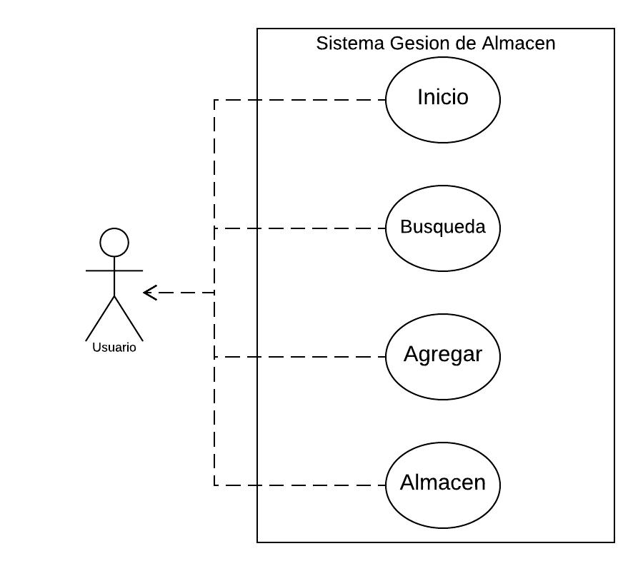

*Ilustración 2 Casos de uso.*

En donde:

Es el límite del sistema.



Casos de uso.

De tal forma que el usuario podrá hacer uso de cada módulo dependiendo de la

acción que se requiera en el momento dado.



13

Mientras tanto el comportamiento esperado del sistema de forma más compleja es tal que:

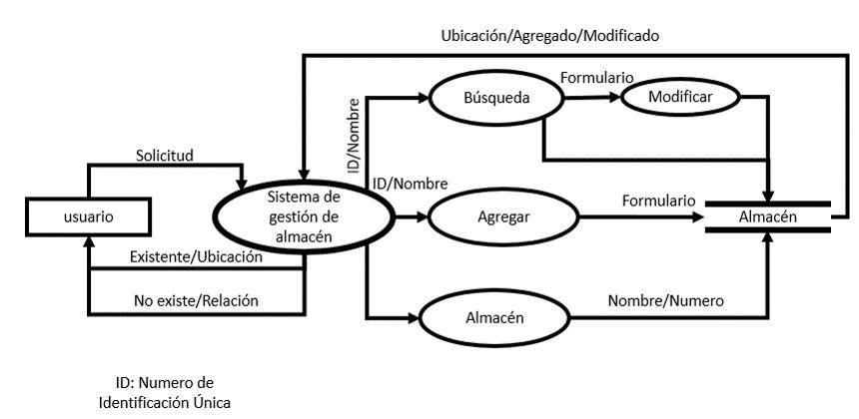

*Ilustración 3 Comportamiento esperado.*

Y el diseño en general independientemente del contenido el cual varía de acuerdo al módulo seleccionado seria:



*Ilustración 4 Diseño de los módulos*

**

14

Arquitectura de software

Los módulos del sistema de manera independiente estarán estructurados en la forma de:

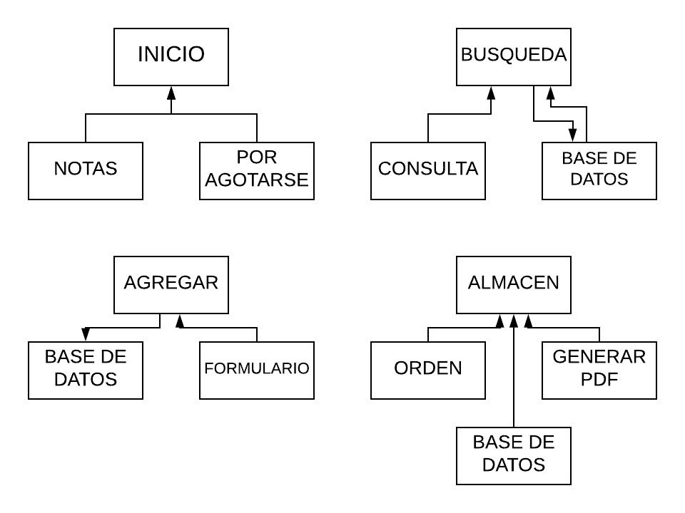

El sistema contará con una base de datos la cual contendrá tres tablas que están

interpretadas en diccionarios de datos que son:

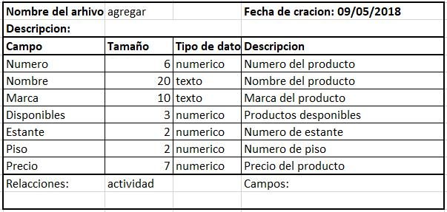

*Ilustración 5 Tabla de datos agregar*

**

15

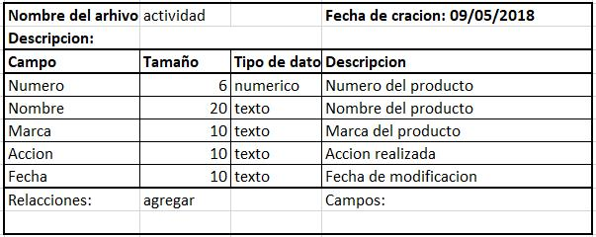

*Ilustración 6 Tabla de datos actividad*

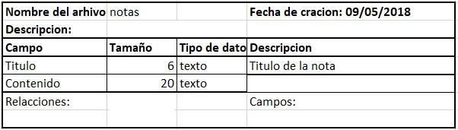

**Contenido de la nota**

*Ilustración 7 Tabla de datos notas*



16

Programación

Diseño del código

El código que dará las funciones al sistema estará orientado al paradigma de programación modular el cual consiste en dividir en módulos o subprogramas con la finalidad de hacer más legible, manejable y entendible el código.

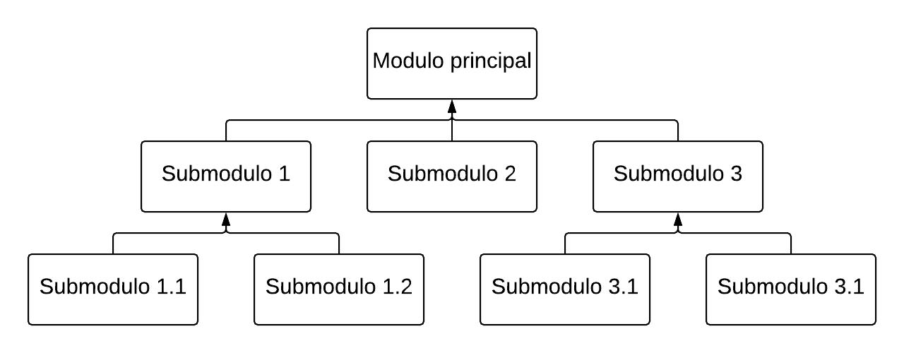

*Ilustración 8 Ejemplo programación modular.*

Lenguajes de etiquetas

* HTML

Para la creación del sitio web, la estructura y el contenido.

* CSS

Muy útil para organizar la presentación y el aspecto de una página web.



17

Lenguajes de programación

* PHP

Es un lenguaje muy popular el cual está especialmente adecuado para el desarrollo web y puede ser incrustado en HTML con la finalidad de realizar los procesos lógicos del sistema.

Framework

* BOOTSTRAP

Con la finalidad de adaptar la interfaz del sitio web al tamaño del dispositivo en el cual se visualice.



18

Desarrollo de la aplicación

En todos módulos se implementa una barra de navegación la cual esta echa con el framework bootstrap la cual contiene:

1. El logo del proyecto.
2. Un acceso al módulo de inicio.
3. Acceso al módulo de búsqueda.
4. Acceso al módulo de agregar.
5. Acceso al módulo de almacén.

El resultado es el siguiente:



*Ilustración 9 Barra de navegación.*

Inicio

Se crea el apartado que mostrara los productos en una tabla la cual tiene relación con la base de datos “agregar”, efectúa una consulta y rellena la tabla con los productos por agotarse cuando los disponibles de ellos sean menor a 10.

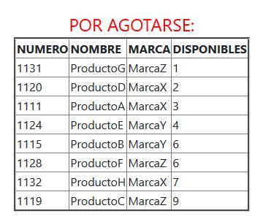

*Ilustración 10 Productos por agotarse.*

**

19

Para las notas se utilizó una etiqueta de HTML “<text área>” para poder escribir dentro de ella, un archivo CSS para el diseño de la etiqueta HTML y la fuente de escritura dentro de la misma, así como el ancho y la altura, lo escrito en las notas se guardan en la base de datos “notas” con ayuda de un botón.

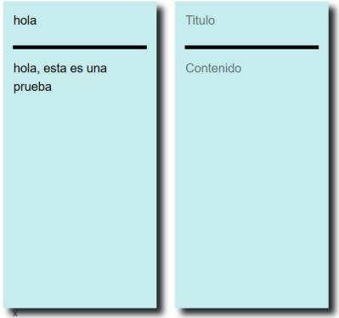

*Ilustración 11 Notas.*

Una vez desarrollado los elementos de la página de inicio se implementan con una sentencia de PHP “include” en un solo archivo y se distribuyen con etiquetas HTML para que la página de inicio en general tenga una interfaz simple.

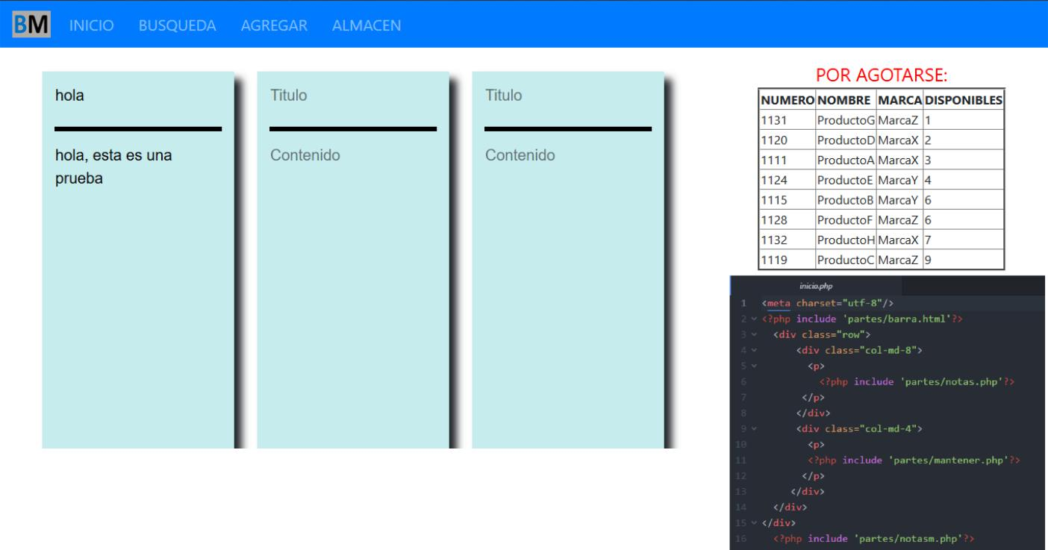

*Ilustración 12 Página de inicio.*

**

20

Búsqueda

Se desarrolla el modulo que efectuara las búsquedas, para poder seleccionar el tipo de búsqueda se utiliza una etiqueta de HTML “<select>” seguido de un “<input text>” que contendrá lo que se buscara en la base de datos “agregar”.

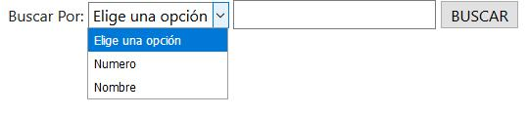

*Ilustración 13 Modulo de búsqueda.*

Al efectuar la búsqueda por número se obtiene un solo resultado:

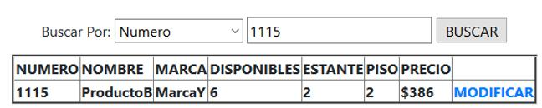

*Ilustración 14 Búsqueda por número.*

Al hacer una consulta por nombre este buscara en la base de datos cualquier producto que tenga similitud con lo solicitado.

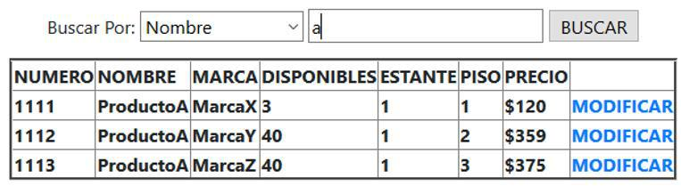

*Ilustración 15 Búsqueda por nombre.*

**

21

Al juntar los módulos en uno mismo se obtiene un resultado como:

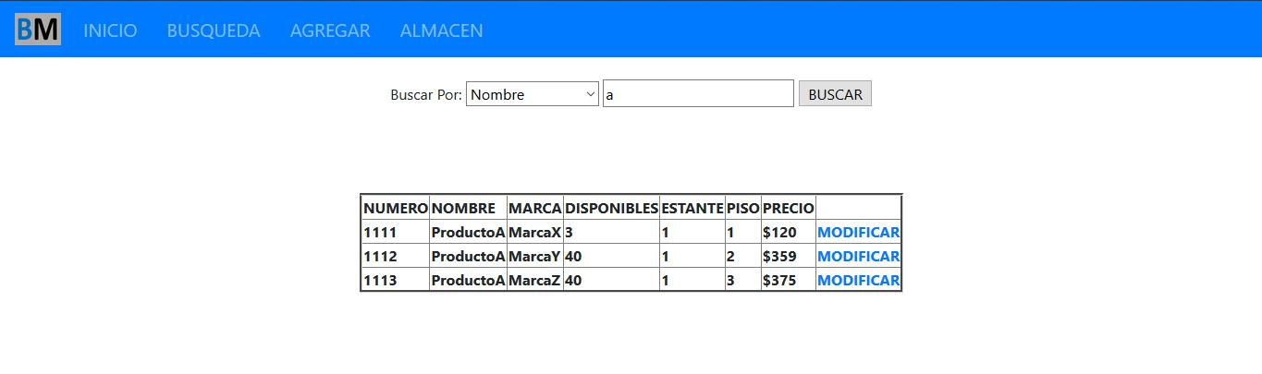

*Ilustración 16 Pagina de búsqueda.*

Agregar

Se crea el formulario que contiene los campos de la base de datos “agregar”, algunos datos se auto completan como la fecha y la acción realizada, en este caso producto agregado, para que el producto se agregue a la base de datos se utiliza un botón.

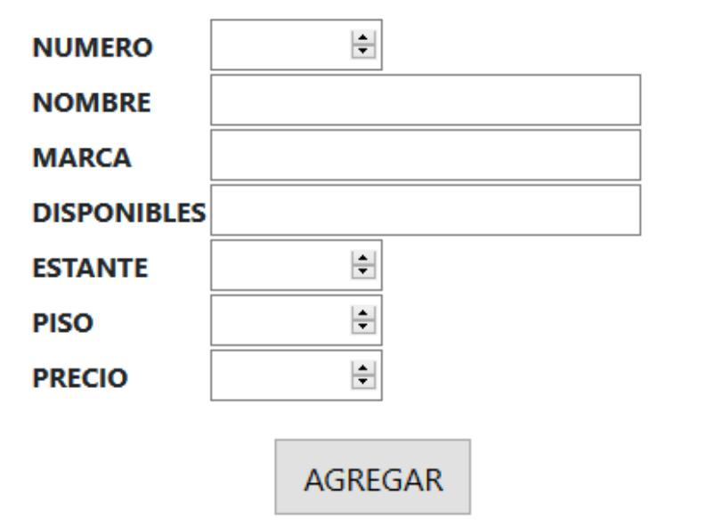

22

Almacén

Se crea el modulo que dará el orden de los productos y de qué forma los mostrara al hacer la consulta en la base de datos “agregar” con ayuda de la etiqueta “<select>”.

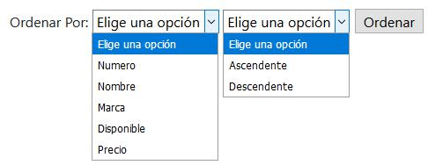

*Ilustración 17 Modulo de orden*

Al llenar los campos se debe de dar clic en el botón ordenar para que este ordene los productos:

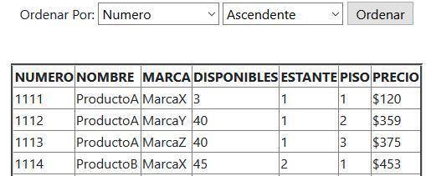

*Ilustración 18 Orden*

Para generar los archivos PDF de los reportes se utilizó una librería llamada FPDF en la cual se crea una plantilla que se llenara con el contenido de la base de datos.



23

Para generar el reporte de almacén o el reporte de actividad se usa la etiqueta “<select>” de HTML la cual dará orden a el formato PDF y hará el llenado de la platilla al dar clic en el botón “Generar”.

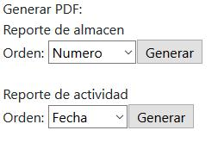

*Ilustración 19 Generador PDF.*

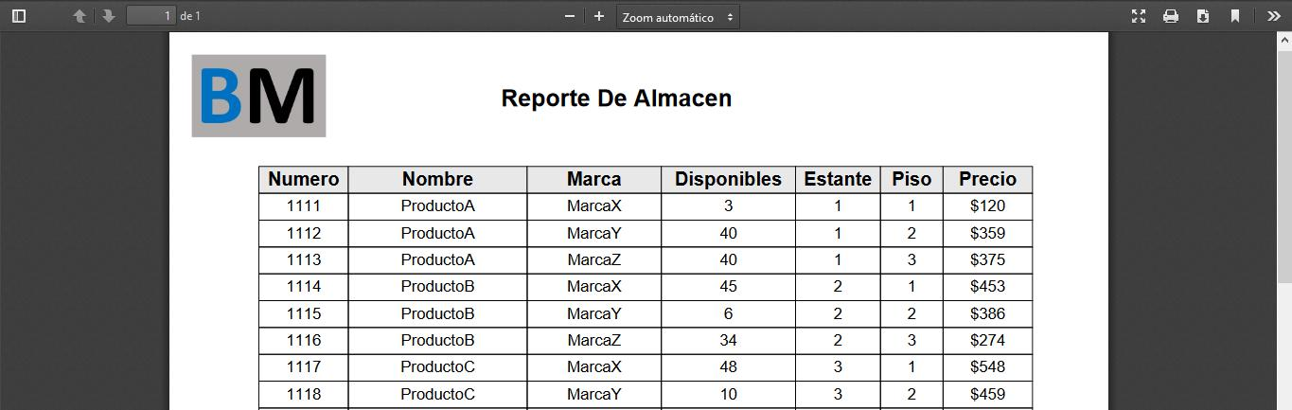

*Ilustración 20 Reporte de almacén.*

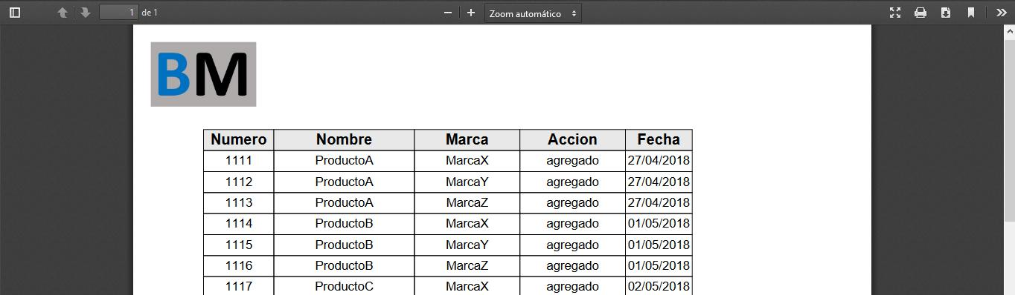

**Reporte de actividad**

*Ilustración 21 Reporte de actividad.*

**

24

Cronograma de actividades

El proyecto se desarrolló en base a un cronograma de actividades para optimizar el tiempo y garantizar el termino producto final en el pazo acordado, este está dividido en semanas.

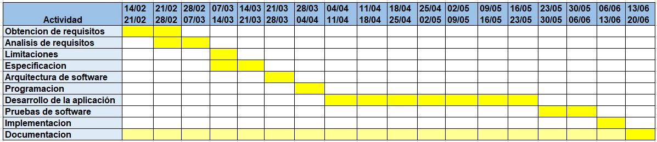

*Ilustración 22 Cronograma de actividades.*

**

25

Bibliografías

Jungheinrich. (s.f.). *Logismarketes.com.* Obtenido de https://logismarketes.cdnwm.com/ip/jungheinrich-software-de-gestion-de-almacenes-manual-del-software-de-gestion-de-almacenes-jungheinrich-modelo-wms-a-655179.pdf

Logistic Stock. (23 de agosto de 2016). *Stock Logistic*. Obtenido de https://www.stocklogistic.com/sistema-gestion-de-almacenes/

Lopez, B. S. (2016). *Gestión de Almacenes-Ingeniería Industrial*. Obtenido de https://www.ingenieriaindustrialonline.com/herramientas-para-el-ingeniero-industrial/gesti%C3%B3n-de-almacenes/

NOEGA Systems. (25 de abril de 2017). *noegasystems.com*. Obtenido de https://www.noegasystems.com/blog/logistica/sistema-de-gestion-de-almacenes-sga

TechTarget. (2018). *searchdatacenter.com*. Obtenido de https://searchdatacenter.techtarget.com/es/definicion/Sistema-de-gestion-de-almacenes-WMS



26